Жизнь в постоянно изменяющихся условиях требует от специалиста умения решать регулярно возникающие новые, нестандартные проблемы. Признаком сегодняшнего времени является повышенная профессиональная педагогическая мобильность.
Новые задачи и направления развития образования определяют и особые требования к личности и профессиональной компетентности педагогов.
Повышение профессиональной компетенции педагогов основано на активизации их познавательной деятельности. Это способствует проявлению у них самостоятельности, подталкивает к творческому поиску, развивает способности анализировать, принимать решения в различных проблемных ситуациях. Все новообразования впоследствии применяются в работе с детьми. И, безусловно, современная педагогика отдает первенство в обучении активным методам.

1 Начало образовательного процесса
Этапы:
1 Инициация (приветствие, знакомство
2 Вхождение, погружение в тему
Метод
«Помнишь мое имя?», «Встреча», «Приветствие», «Поздороваемся локтями….», «Привет, друзья», «Создай свой круг» и др.
2. Активные методы, выяснение целей, ожиданий, опасений
«Да-Нетка», «Любит-Не любит», «Удивляй»,
3. Активные метод – интерактивная лекция
4. Активный метод работы над темой
«Светофор», «Пазлы», «Мозговой штурм», «Составь слово», «Ассоциативный ряд», «Угадай»
5. Активный метод – Закрепление, повторение
«Аукцион», «Ромашка Блума», «Лови ошибку», «Видимо-невидимо», «Лото»
6. Завершение образовательного мероприятия
«Клубок пожеланий», «Комплимент», «Телеграмма».
Дети познают, играя, и творят от души!

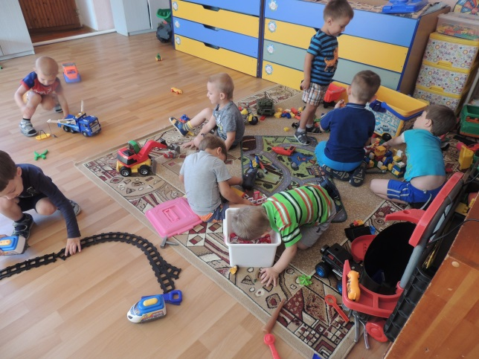

Каждый метод активным делает тот,
кто его применяет!

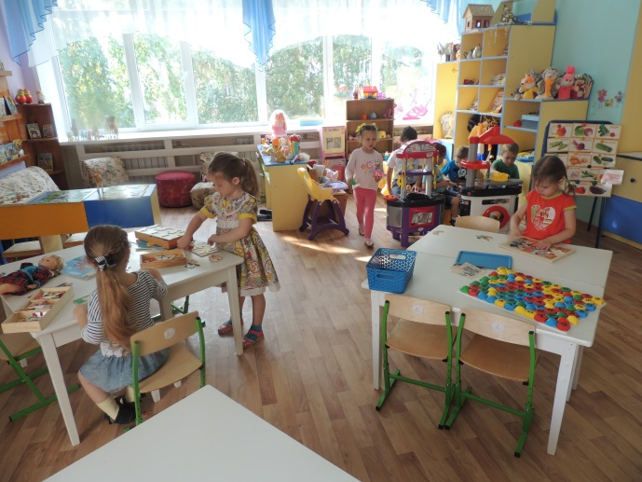

Муниципальное автономное дошкольное образовательное учреждение,
Центр развития ребенка – детский сад №63, г.Томска

Методическая памятка для педагогов, студентов, специалистов ДОУ и родителей

ТЕХНОЛОГИИ АМО
в работе с детьми
дошкольного возраста

Составитель: Воспитатель МАДОУ № 63
Шкуратова Светлана Владимировна

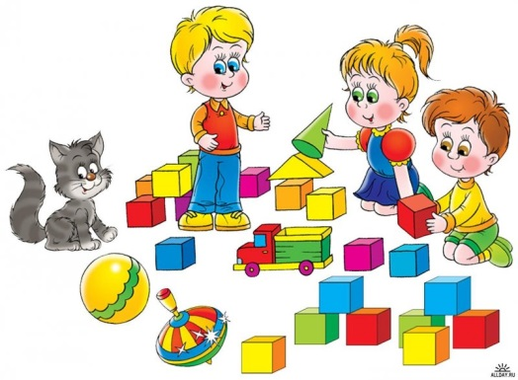

АКТИВНЫЕ МЕТОДЫ ОБУЧЕНИЯ –
методы,
стимулирующие познавательную
деятельность ребенка

У активных методов обучения имеются свои отличительные особенности это:
- групповая форма организации работы участников образовательного процесса;
- использование деятельностного подхода к обучению;
- практическая направленность деятельности участников образовательного процесса;
- игровой и творческий характер обучения;
- интерактивность образовательного процесса;
- включение в работу разнообразных коммуникаций, диалога и полилога;
- использование знаний и опыта обучающихся;
- задействование в процессе обучения всех органов чувств;
- рефлексия процесса обучения его участниками.

Как известно к активным методам обучения относятся:
- проблемные ситуации:
- обучение через деятельность;
- групповая и парная работа;
- модерация;
- деловые игры;
- драматизация и театрализация;
- творческая игра «Диалог»; «Ледокол», «Аукцион»
- «Мозговой штурм»;
- «Круглый стол»;
- Дискуссия;
- метод проектов;
- методы удивления, любования, уверенности, успеха; метод диалога;
- метод эвристических вопросов;
- игровое проектирование;
- имитационный тренинг;
- организационно-деловые игры (ОДИ);
- организационно-мыслительные игры (ОМИ) и другие.

Практически все методы, перечисленные выше,
можно использовать в работе с дошкольниками!

Игра «Помнишь моё имя?»

Цель: познакомить детей, устранить скованность в общении.
Метод: игра «Ледокол»
Возраст участников: 4 – 6 лет
Во время игры:
Педагог в начале игры раздает каждому из участников жетон – картинку с животными и называет имя. Например, «Сережа – Медвежонок» , «Катя – Котенок», «Вика - Виктория»
Ведущий обходит всех участников с коробкой, куда каждый кладет свой жетон, громко называя свое имя и животного с картинки. Жетоны перемешиваются, и ведущий вновь обходит аудиторию. Теперь каждый из участников должен вспомнить, кому принадлежит тот жетон, который он достает из коробки.

Игра «Кто назовет больше слов на букву…
Цель: расширить словарный запас слов
Метод: игра «Аукцион»
Возраст участников: 5 – 6 лет
До начала игры:
1) Педагог в начале занятия знакомит детей с буквой, её звучанием, написанием.
Во время игры:
Педагог задает вопрос: «Какие слова вы знаете
на букву….?
2) Ребята по очереди называют слова.
3) Победитель тот, кто последним назовет слово.
Комментарии:
1) Для закрепления на следующем занятии для детей заготавливаются картинки с предметами. Дети по очереди берут картинку – произносят название предмета и говорят, начинается ли слово на «нашу» букву.
2) Для детей постарше вариант сложнее. Для детей заготавливаются картинки с предметами. Дети по очереди берут картинку – произносят название предмета и говорят, где в данном слове находится «наша» буква – в начале, в середине или в конце слова.

